软件工程 实验四（1）
JavaWeb项目；
开发软件eclipse；
语言：java, html5, css3, javascript, jsp;
Ps（这是我自己写项目的步骤， 实验四（1）已经给代码了，把代码文件复制到对应位置即可，不需要自己创建各种文件）
- 创建项目：
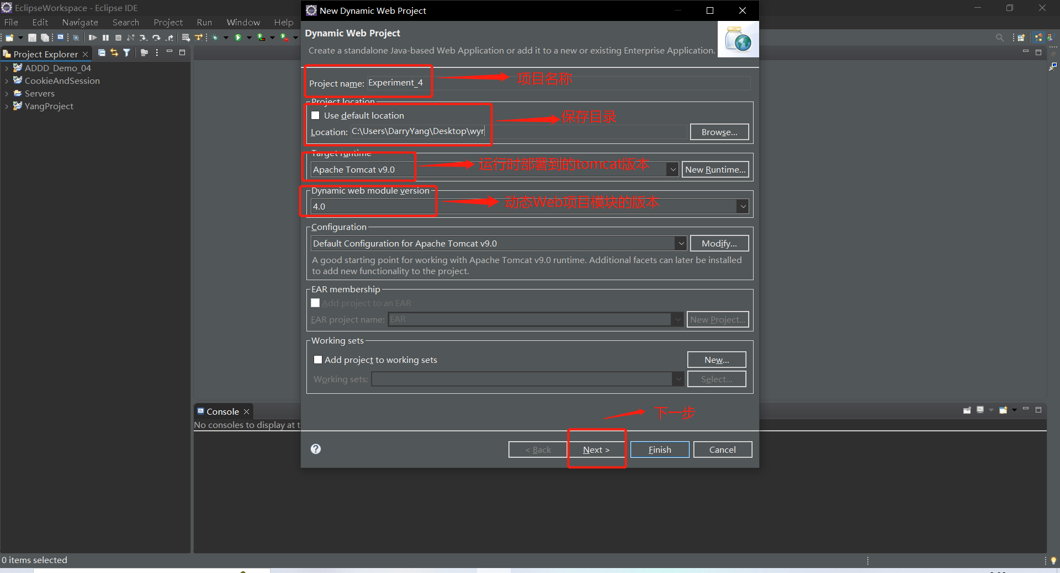
图1-1 创建项目1
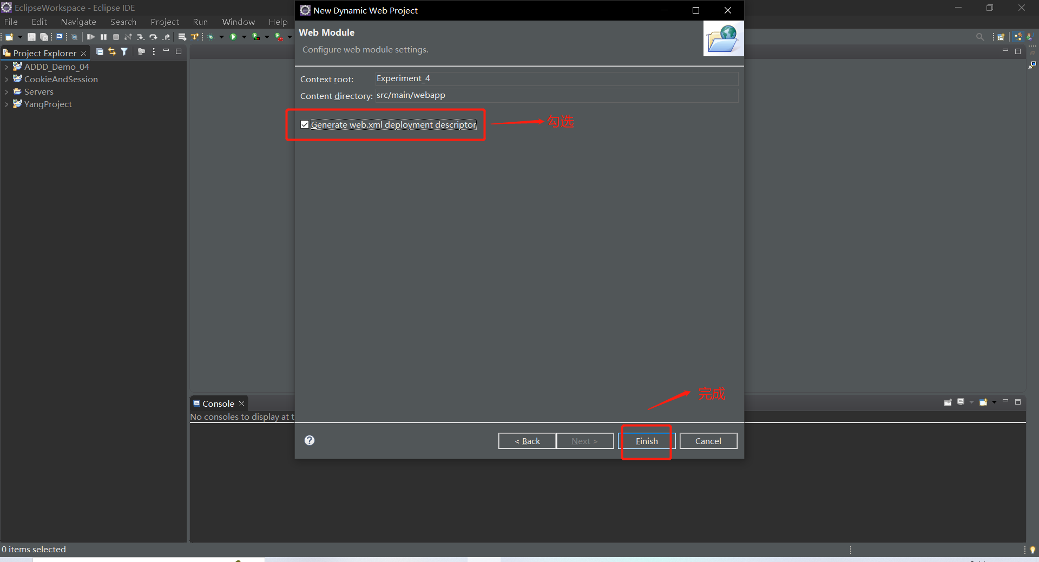
图1-2 创建项目2

- 导入mysql驱动jar包：
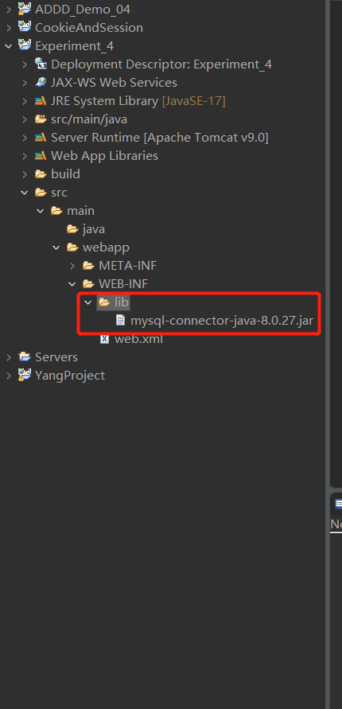
PS：（我的mysql版本是8.0的，用的是8.0的mysql驱动jar包，根据自己的版本选择即可）

- 创建实验要求的java包和类：
dbutil、entity、model分别存放数据库连接工具类Dbconn.java、实体类User.java、查询处理类Model.java。
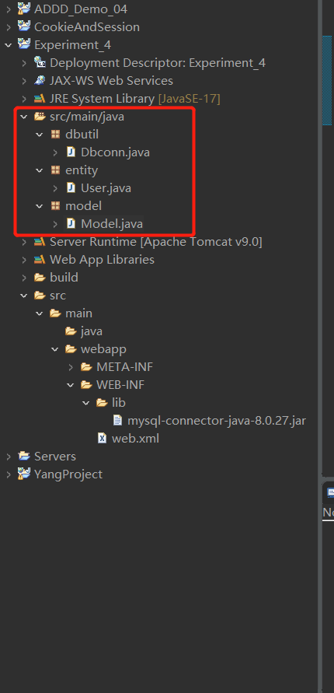

- 创建并编写数据库User.sql文件：
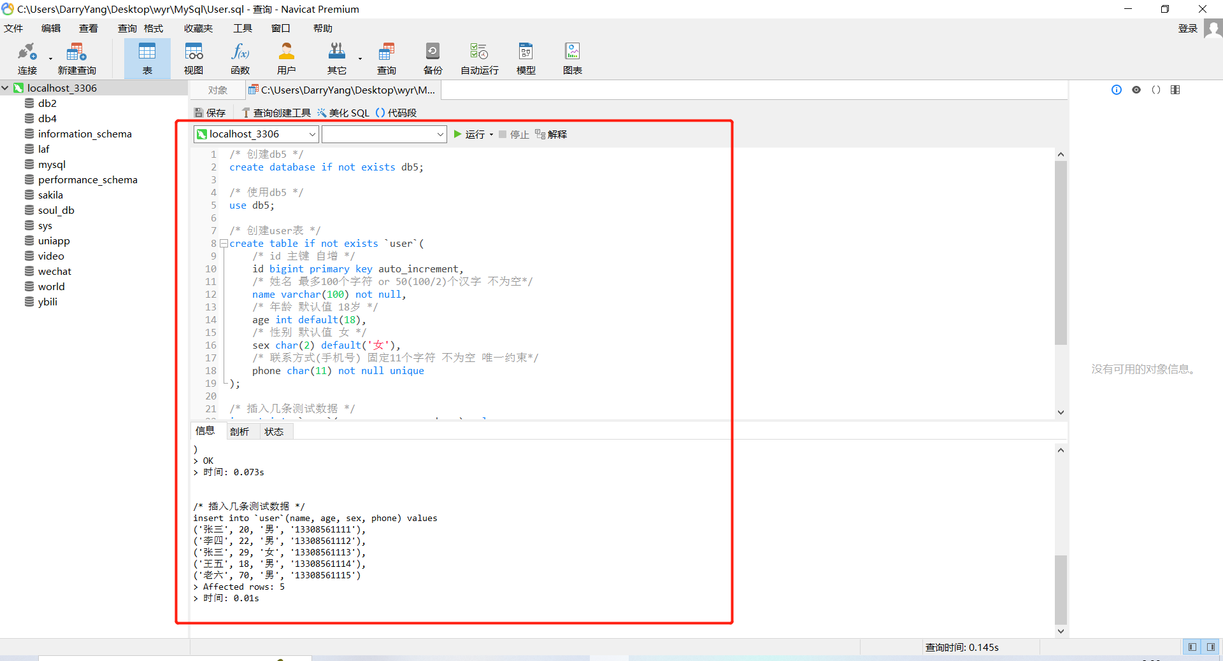

- 使用JDBC连接数据库：
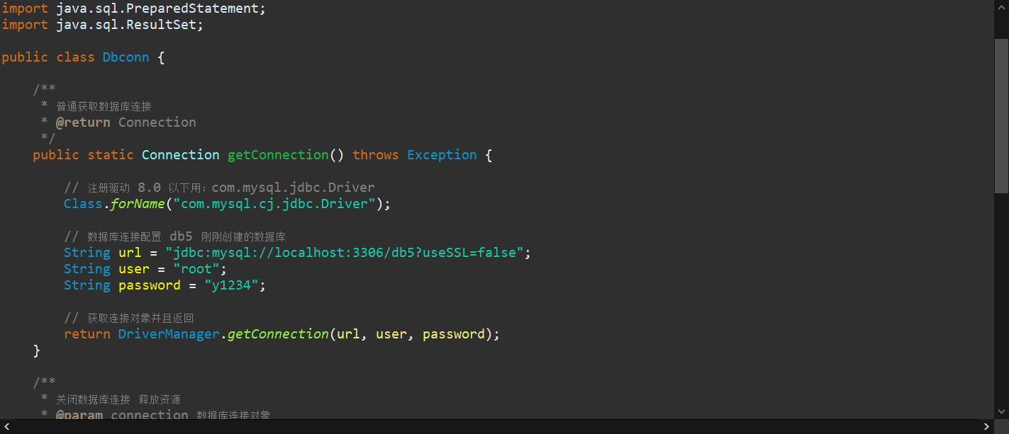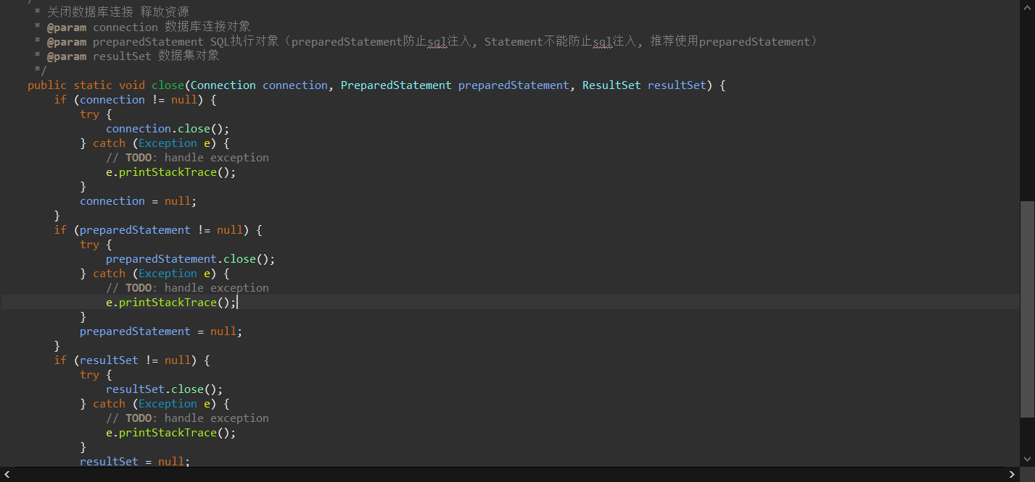

- model模块引用Dbconn对数据库进行操作：
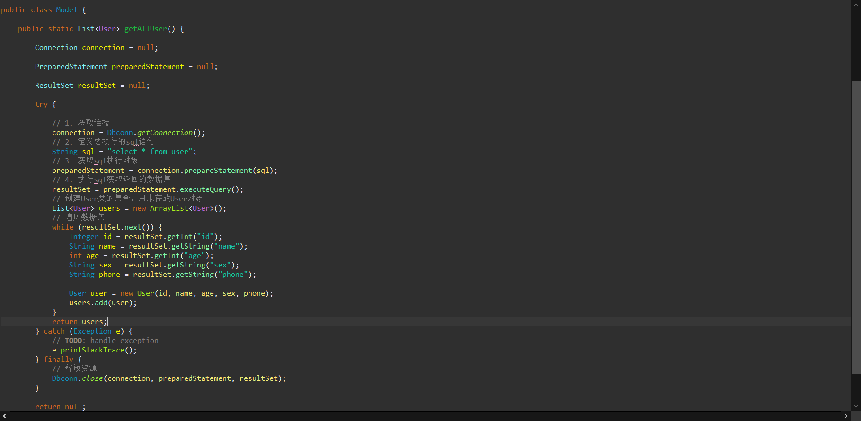
- 创建页面，完成页面功能。
略
- 运行：
(1). 为案例软件开发软件入口主界面，作为查询、更新、删除、显示的功能导航页面。